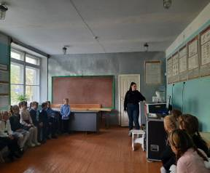
03.10. 2023 года в рамках договора сетевого взаимодействия между детским технопарком «Кванториум НЭЛ» и школой обучающиеся 1- 4 классов изучали лазерные технологии. Накануне школьники на компьютерах создавали логотип технопарка. Теперь на лазерном станке его надо было вырезать. Преподаватель продемонстрировал возможности этого высокотехнологичного оборудования. В результате каждый ученик получил свою смоделированную модель. Школьники работали с удовольствием.
Безусловно, использование такого высокотехнологичного оборудования на уроках повышает мотивацию детей на обучение, что обязательно приведет к повышению качества знаний.

